Departamento Administrativo de la Función Pública

Versión XX

Mes Año

Proceso asociado

**Nombre del manual**

|  |  |  |
| --- | --- | --- |
| Versión | Fecha de versión | Descripción del cambio |
| XX | XXXX-XX-XX | Justificación del cambio realizado |

Contenido

1. Introducción 5

2. Objetivo 5

2.1. Objetivo General 5

2.2. Objetivos específicos 5

4. Definiciones 6

5. Marco legal 6

6. Responsabilidad y autoridad 6

7. Lineamientos y políticas de gobierno de datos 7

7.1. Política de gestión de la continuidad para el gobierno de datos 7

7.2. Arquitectura TIC 7

Anexos 9

Bibliografía 10

**Índice de tablas**

Tabla 1. Rol consejo de gobierno 6

**Índice de gráficos y figuras**

Ilustración 1. Estructura y relaciones entre componentes 8

# Introducción

Gobernar los datos es el proceso de administrar la disponibilidad, usabilidad, integridad y seguridad de los datos estratégicos y estadístico, basado en lineamientos y estándares que garantizan la coherencia y confiabilidad de la información para una toma de decisiones asertiva basada en evidencia, mediante procesos armonizados y una arquitectura que posibilite la calidad de la información.

Entendiendo lo anterior, Función Pública presenta este manual con el fin de entregar lineamientos para la administración y gestión de los diferentes componentes de información que orienten a la Entidad sobre la forma de implementar, mantener y mejorar un programa de gobierno de datos, y llevarlos al nivel de madurez, priorizando los datos maestros según el flujo de información en los diferentes procesos y procedimientos.

Este manual se estructura en 5 capítulos, los dos primeros hacen referencia a los conceptos, términos y normatividad aplicable, los restantes definen las políticas aplicables al Departamento Administrativo de la Función Pública y los procedimientos requeridos para la gestión de datos en la Entidad teniendo en cuenta lo establecido en la *Guía G. INF. 06 Guía Técnica de Información – Gobierno de Datos* elaborado por Ministerio de Tecnologías de la Información y las Comunicaciones MinTic (MinTIC, 2014) y *La Guía del DAMA-DMBOK* (Data Management Body of Knowledge 2008).

# Objetivo

## Objetivo General

Establecer y comunicar lineamientos y políticas para la administración y gestión de la información estratégica y estadística institucional en el marco de los componentes de arquitectura empresarial de gobierno de datos, con el fin de garantizar su calidad y oportunidad para el uso y toma de decisiones asertivas.

## Objetivos específicos

1. Establecer una cultura para la gestión y calidad de los datos estratégicos y estadísticos de la entidad
2. Gestionar la información a partir de estándares de calidad que faciliten su análisis y tratamiento
3. Identificar los componentes de información de la Entidad, los datos que los componen y sus diferentes flujos.

# Definiciones

* **Arquitectura del dato:** es el componente del dominio de información asociado con la coordinación de la estructura, semántica, y calidad del dato desde el origen, así mismo, participando en el diseño de los modelos y flujos de datos de las aplicaciones(Mintic. Guia del Dominio de Información G.IN.01, 2019)
* **Bodega de datos:** es una colección de datos orientada a un determinado ámbito (institución, ciudadano, etc.), integrado, no volátil y variable en el tiempo, que ayuda a la toma de decisiones en la institución en la que se utiliza (Mintic. Guía Técnica de la información - Gobierno del dato G.INF.06, 2019)

# Marco legal

* **Decreto 1377 de 2013: Reglamento de la Ley 1581 de 2012,** disposiciones generales para la protección de datos personales: **Artículo 1. Objeto:** La presente ley tiene por objeto desarrollar el derecho constitucional que tienen todas las personas a conocer, actualizar y rectificar las informaciones que se hayan recogido sobre ellas en bases de datos o archivos, y los demás derechos, libertades y garantías constitucionales a que se refiere el artículo 15 de la Constitución Política; así como el derecho a la información consagrado en el artículo 20 de la misma. (Función Pública, 2021)

# Responsabilidad y autoridad

La estructura organizacional es vital para la ejecución de un programa de gobierno de datos, ya que garantiza una distribución clara tanto para la toma de decisiones como para la operatividad del programa. En Función Pública, la estructura definida se organiza en tres niveles alineados con la matriz de líneas de defensas.

Tabla 1. Rol consejo de gobierno

|  |  |
| --- | --- |
| **Rol** | Rector (Comité Interno de Gestión de Información Estratégica) |
| **Actores** | Dirección General Subdirección  Secretaría general Direcciones Técnicas Oficinas de Apoyo |
| **Responsabilidad** | 1. Definir la política de operación y los lineamientos para la producción de información estratégica y operaciones estadísticas de la entidad.  2. Gestionar los recursos necesarios para el cumplimiento de las estrategias que se planteen. |

Fuente: Elaboración Propia 202X

# Lineamientos y políticas de gobierno de datos

## Política de gestión de la continuidad para el gobierno de datos

La gestión de la continuidad de negocio para el modelo de gobierno de datos de Función Pública se fundamenta en la estrategia de continuidad de negocio institucional que se puede consultar en el *Documento técnico - Plan de Continuidad[1].* Con el fin de garantizar la disponibilidad y continuidad de las actividades de gobierno de datos, se aplican los siguientes lineamientos: …

## Arquitectura TIC

El diagrama a continuación ilustra la estructura y las relaciones entre los componentes de un sistema y aplicación de software, abarcando la bodega de datos, bases de datos para el consumo de información, servicios, interfaces de usuario y visualizador en tablero de

control.

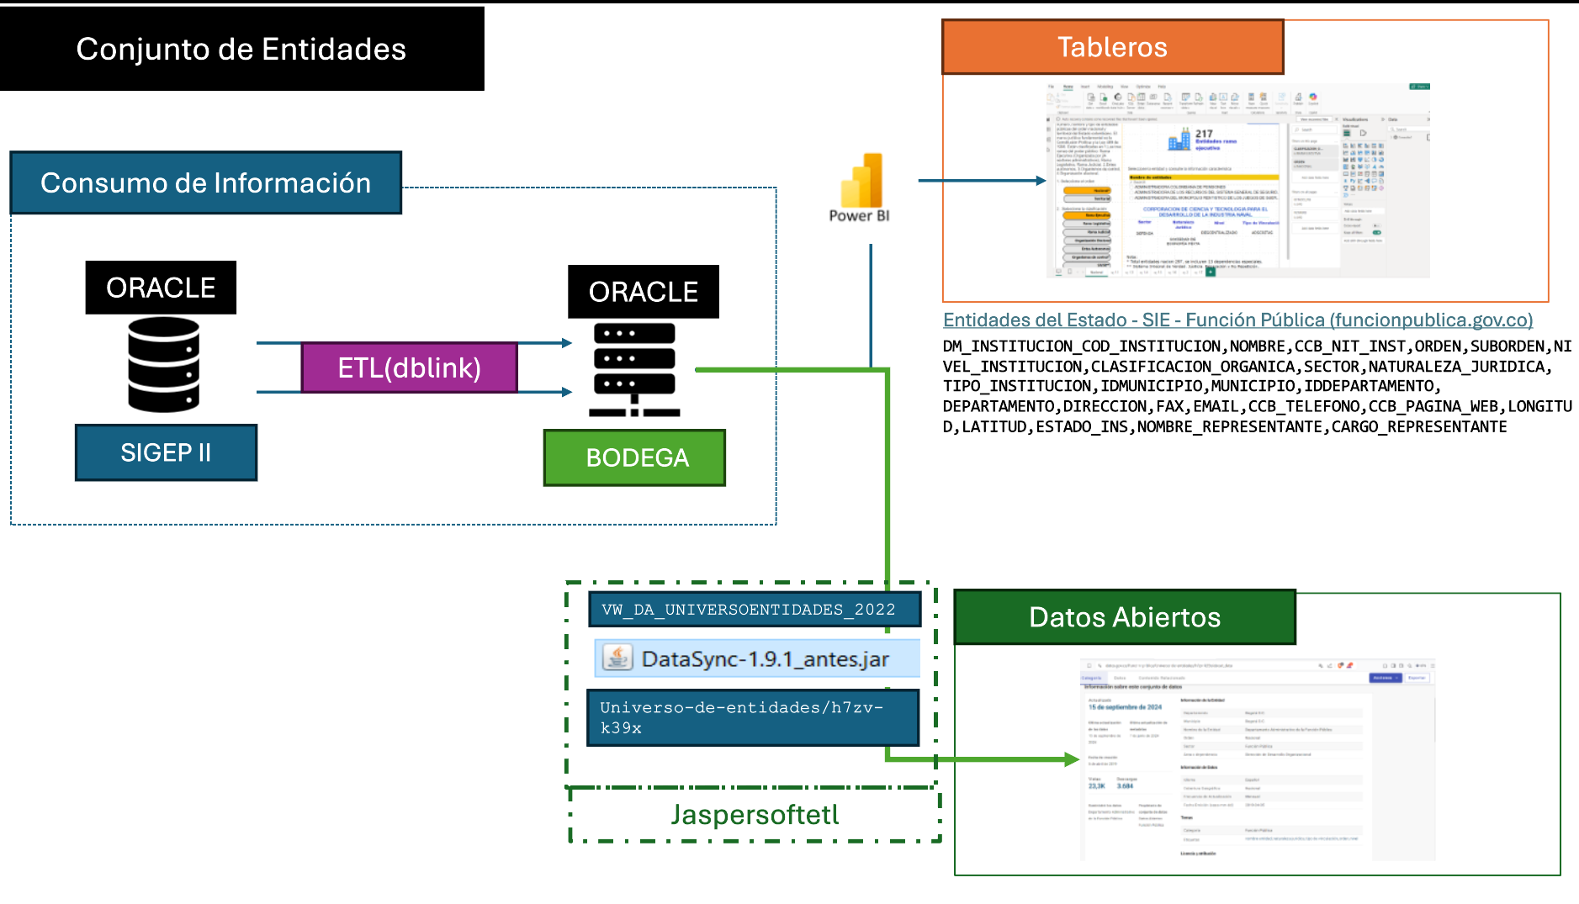

Ilustración 1. Estructura y relaciones entre componentes

Fuente: Elaboración propia

El diagrama a continuación ilustra la estructura y las relaciones entre los componentes de un sistema y aplicación de software, abarcando la bodega de datos, bases de datos para el consumo de información, servicios, interfaces de usuario y visualizador en tablero de

control.

# Anexos

Documentos o formatos asociados

# Bibliografía

Beach, B. (2009). *The DAMA Guide to The Data Management Body of Knowledge.*

*Bhansali.* (2014).

*Documento CONPES 3920.* (2018).

*Editorial Etecé .* (2021).

Función Pública - Manual Operativo MIPG. (2023). Obtenido de Micrositio MIPG: https://www.funcionpublica.gov.co/documents/28587410/34112007/2023-03-21_Manual_operativo_mipg_5V.pdf/dbe560cc-e81d-bd7b-b23f-075184e029c6?t=1679509602732

Función Pública. (2021). Obtenido de Gestor Normativo: https://www.funcionpublica.gov.co/web/eva/gestor-normativo

*ISO 27001.* (2005).

ISO 8000. (2018). Obtenido de ISO 8000: http://iso8000.es/normas-iso-8000

*Mintic .* (2019).

MinTIC. (2014). *Guía técnica de información - administración del dato maestro.*

MinTIC. (2014). *Guía técnica de información - gobierno del dato*. Obtenido de Minitic.gov.co: https://www.cvc.gov.co/sites/default/files/Sistema_Gestion_de_Calidad/Procesos%20y%20procedimientos%20Vigente/Normatividad_Gnl/G.Inf.06%20Guia%20Tecnica%20-%20Gobierno%20del%20dato%20V1%202014-Dic-30.pdf

*Mintic.* (2016).

Mintic. (2021). Obtenido de https://gobiernodigital.mintic.gov.co/portal/Politica-de-Gobierno-Digital/

*Mintic. Guia del Dominio de Información G.IN.01.* (2019).

*Mintic. Guía técnica de información - Administración del dato maestro G.INF.02.* (2019).

*Mintic. Guía Técnica de la información - Gobierno del dato G.INF.06.* (2019).

*Norma Técnica de Calidad del Proceso Estadístico - DANE.* (2020).

*Plan Nacional de Estructuración de datos.* (2021).

*POWER DATA .* (2021).

*Power Data.* (2021).

Presidencia de la Republica. (2000). *Directiva Presidencial 02 de 2000*. Obtenido de https://intranet.secretariajuridica.gov.co/node/2233

*Talend.* (2021).

*Plan Nacional de infraestrutura de datos Documento técnico y hoja de ruta MinTIC, DNP, DAPRE (Diciembre 2021*

*Guía del Conocimiento para la Gestión de Datos (DAMA-DMBOK 2015)*

**Nombre del manual**

Versión XX

Proceso asociado

Mes de Año

1. Documento técnico - Plan de Continuidad: <https://www.funcionpublica.gov.co/documents/418537/528603/documento-tecnico_plan_continuidad.pdf/ea6ead0c-0cc6-f5bf-9e5d-c374770ae902?t=1605278309908>